
通辽经济技术开发区
新城街道希望新城社区工作简报

主办：希望新城社区党委 2025年3月17日
开展安全生产检查
为进一步做好辖区商铺的安全生产工作，切实预防和减少安全事故发生，3月18日希望新城社区开展商铺安全隐患排查整治工作，为辖区营造安全稳定的生产生活环境。
社区工作人员对辖区商铺逐户走访，针对燃气使用环境、灶具、消防设施等情况进行重点检查。检查过程中，社区工作人员对商铺内消防栓是否遮挡、灭火器是否过期、有无私燃气管穿墙现象以及安全通道是否被堵塞或挪用等影响安全生产的问题进行细致检查，同时也提醒经营者要提高安全意识，加强自我检查，做好防火、防盗等安全措施。
此次安全排查，既是对辖区内商铺安全生产情况的一次全面摸底，又进一步增强了辖区、商户的安全防范意识，有助于及时消除各类安全隐患。

希望新城社区
2025年3月18日

影像资料：
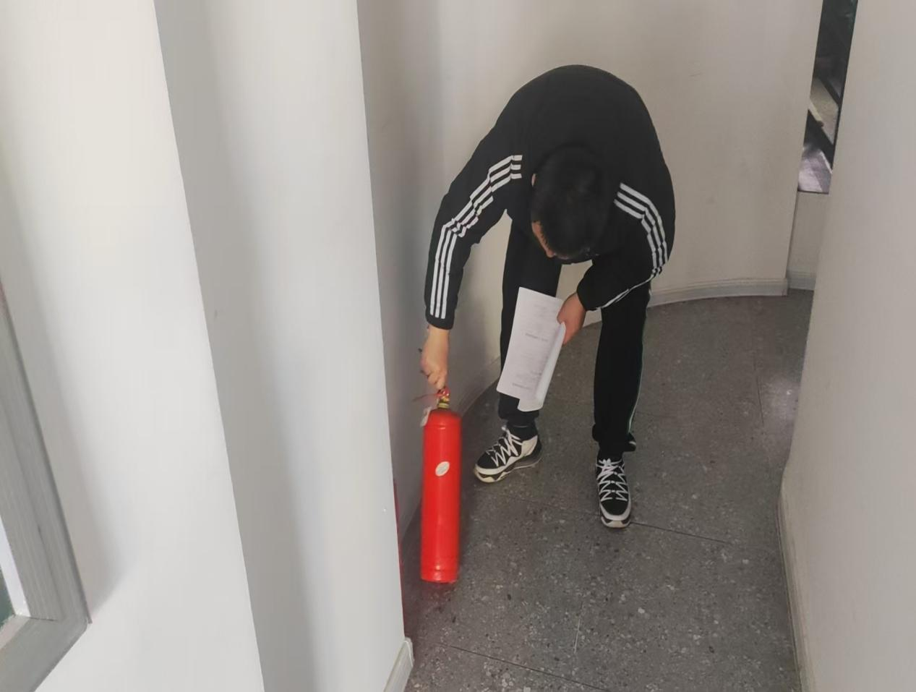
图一：2025年3月18日，开展安全生产检查
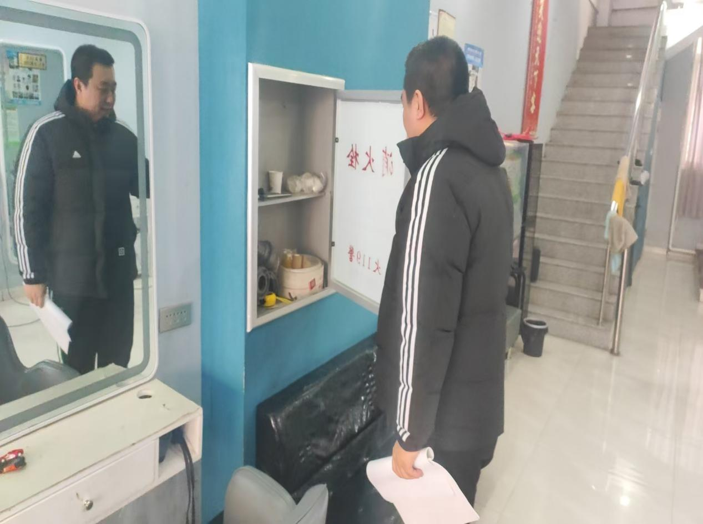
图二：2025年3月18日，开展安全生产检查

图三：2025年3月18日，开展安全生产检查

